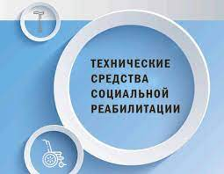
Порядок обеспечения граждан техническими средствами социальной реабилитации регулируется Положением «О порядке и условиях обеспечения граждан техническими средствами социальной реабилитации органами по труду, занятости и социальной защите», утвержденным Постановлением Совета Министров Республики Беларусь от 11.12.2007 № 1722.
Право на обеспечение техническими средствами социальной реабилитации (ТССР) имеют граждане Республики Беларусь, иностранные граждане и лица без гражданства, постоянно проживающие на территории Республики Беларусь в соответствии с регистрацией по месту жительства (месту пребывания):
- Герои Беларуси, Герои Советского Союза, Герои Социалистического Труда, полные кавалеры орденов Отечества Славы, Трудовой Славы;
- инвалиды войны;
- участники Великой Отечественной войны и приравненные к ним категории;
- инвалиды I и II, III группы;
- дети-инвалиды в возрасте до 18-ти лет;
- инвалиды вследствие трудового увечья или профессионального заболевания в случаях, если не имеют право на их оплату в соответствии с законодательством об обязательном страховании от несчастных случаев на производстве и профессиональных заболеваний;
- граждане, заболевшие и перенесшие лучевую болезнь, вызванную последствиями катастрофы на Чернобыльской АЭС и других радиационных аварий.
Документы, необходимые для обеспечения техническими средствами социальной реабилитации:
- заявление;
- паспорт или иной документ, удостоверяющий личность;
- свидетельство о рождении ребенка, паспорт или иной документ, удостоверяющий личность и (или) полномочия законного представителя ребенка-инвалида в возрасте до 18 лет, ребенка в возрасте до 18 лет и гражданина, признанного в установленном порядке недееспособным;
- индивидуальная программа реабилитации, абилитации инвалида или заключение врачебно-консультационной комиссии;
- удостоверение (свидетельство), вкладыш к удостоверению (свидетельству) единого образца.

ПУНКТ ПРОКАТА
ТЕХНИЧЕСКИХ СРЕДСТВ СОЦИАЛЬНОЙ РЕАБИЛИТАЦИИ
Выдача технических средств социальной реабилитации осуществляется
на безвозмездной основе на основании:
-заявления гражданина или его законного представителя;
-паспорта или иного документа удостоверяющего личность;
-пенсионного удостоверения (при достижении общеустановленного пенсионного возраста);
-документа установленного образца о праве на льготы (удостоверение инвалида, ветерана ВОВ и т.п.) для граждан, относящихся к категории пользующихся льготами;
-заключения врачебной консультационной комиссии или индивидуальной программы реабилитации инвалида;
-документов подтверждающих трудную жизненную ситуацию;
-документов подтверждающих законность полномочий представителя гражданина.

Для проката предоставляются следующие технические средства социальной реабилитации: ходунки, костыли
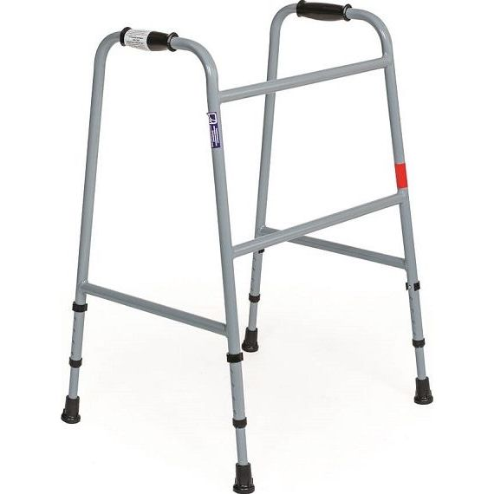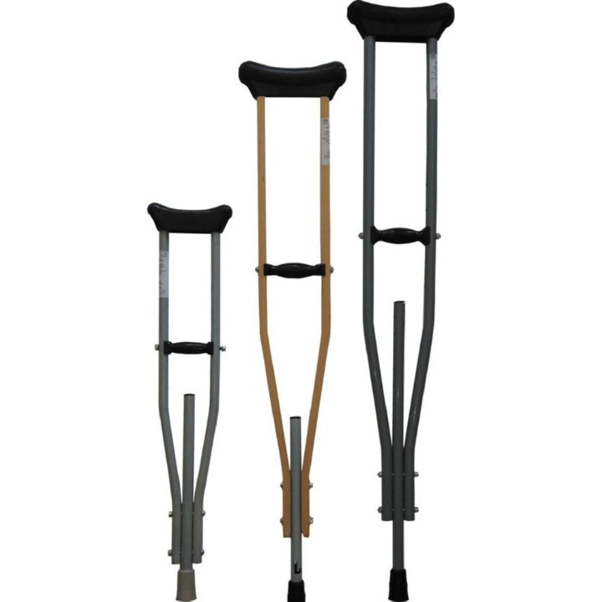

Обращаться по адресу: г.п. Бешенковичи, ул. Коммунистическая, д.10, кабинет № 37, телефон – 6 53 20. Время работы: понедельник - пятница: с 8-00 до 13-00, с 14-00 до 17-00.

